歯科医師
平成16年末現在の届出歯科医師数は397人で、前回調査時の平成14年から7人増加した。業務の種類別にみると、ほとんどが医療施設の従事者で95.7%を占める。うち診療所の開設者又は法人の代表者が66.5%で、診療所の勤務者が21.4%である。平成14年と比べると、病院の従事者は2人減少（構成割合は0.7%下降）、診療所の従事者は4人増加（構成割合は0.6％下降）した（表3）。
表３ 業務の種別にみた歯科医師数及び構成割合
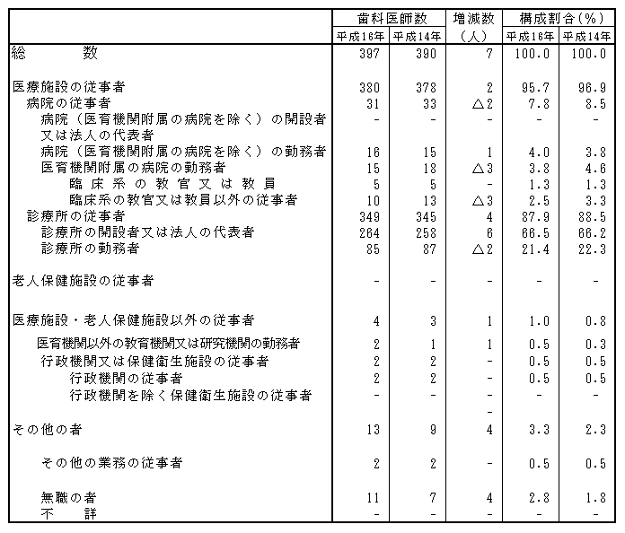
平成16年の人口10万対歯科医師数は53.0人で平成14年の51.5人に比べて1.5人増加した。年次推移をみると、緩やかな増加傾向にあるものの、全国平均に比べてかなり低くなっており、平成16年は都道府県中第45位であった（図4）。
図4 歯科医師数及び人口１０万対歯科医師数の年次推移
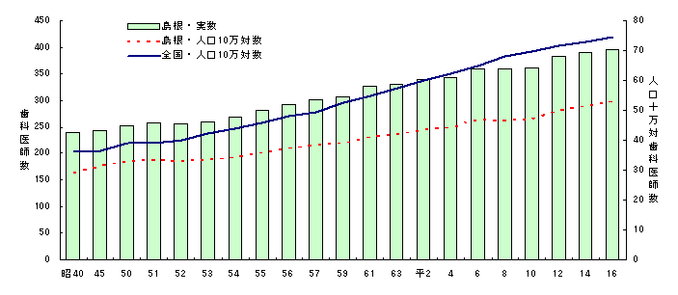
歯科医師の年齢別割合をみると、全国に比べて20歳～40歳代の占める割合が低く、50歳代以上の占める割合が高くなっている。男女別に比べると、女性の方が20歳～30歳代及び70歳代の占める割合が高く、男性の方が40歳～60歳代の占める割合が高い。
２次医療圏別にみると、20歳～30歳代の割合が高いのは、出雲圏及び隠岐圏である。大田圏、浜田圏及び松江圏では、50歳代以上の占める割合が高くなっている（図5）。
図5 歯科医師の年齢別割合
